Всероссийская олимпиада школьников «Белый Ветер»
География, 10 класс

ФИ участника:

Бланк ответов: | 1 | 2 | 3 | 4 | 5 | 6 | 7 | 8 | 9 | 10 | 11 | 12 | 13 | 14 | 15 | 16

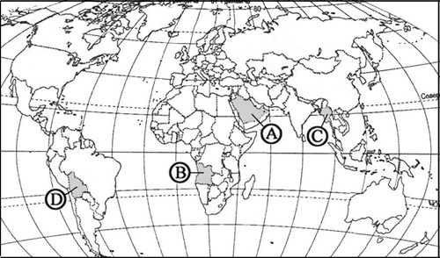
- Какой буквой на политической карте мира обозначено государство Ангола?
- А
- B
- С
- D

- Какое из перечисленных государств по форме правления является республикой?
- Швеция
- Франция
- Таиланд
- Испания

- Государство Таиланд расположено?
- Африке
- Азии
- Латинской Америке
- Океании

- Выберите строку, где перечислены внутриконтинентальные страны Азии?
- Бутан, Непал, Мьянма, Пакистан
- Нигер, Эфиопия, Лесото
- Туркмения, Непал, Афганистан

- Какая из перечисленных стран имеет федеративное устройство?
- Япония
- Китай
- Индия
- Индонезия

- Какая страна расположена в Северной Африке?
- Кения
- Танзания
- Тунис
- Сомали

- Какая из перечисленных стран относится к развивающимся странам?
- ЮАР
- Польша
- Китай
- Канада

- К новым индустриальным странам относится?
- Малайзия
- Непал
- Вьетнам
- Иран

- В какой из перечисленных стран ВВП на душу населения наибольший?
- Норвегия
- Украина
- Индия
- Нигерия

- С какой из перечисленных стран граничит Россия?
- Эстония
- Словакия
- Молдавия
- Венгрия

- Какая из перечисленных стран является членом ОПЕК?
- Индия
- Нигерия
- Эфиопия
- Россия

- Форма административно-территориального устройства такая же, как в
- Чехии
- Польше
- Италии
- Бразилии

- Какая из перечисленных стран не относится к региону «Ближний Восток»
- Кипр
- Иран
- Израиль
- ОАЭ

- Какая страна расположена в Центральной Америке?
- Венесуэла
- Панама
- Перу
- Эквадор

- Какая из перечисленных стран является членом НАТО?
- Аргентина
- Норвегия
- Швеция
- Швейцария

- Выберите из предложенного списка три страны, которые в прошлом были колониями Великобритании.
- Индонезия
- Ангола
- Мьянма
- Мали

